簡易全景（PANORAMIC）監控設備

生機碩一 R11631029 林正浩

1. **簡介**

**1-1 研究背景**

近年來，電腦視覺及影像處理等技術迅速發展，甚至拓展到了機器學習及深度學習，這些技術也早已融入現今的生活中了。本文要探討及研究的方向主要為「全景（PANORAMIC）影像」，採用的技術為「影像拼接（Stitching）」，目前Stitching的技術應用很廣，像是常用的google map（下圖一）可以觀看路上全景也是基於此項技術[1]。C.-C. Lin *et.al* 透過線性（Linear）化及單應性（Homography）將其緩慢更改為全域相似性來減輕非重疊區域中的透視失真。所提出的方法很容易推廣到多個圖像[2]；Y. Deng在兩個影象之間找到一條最佳一致性，並展示從靜止影象和影片中生成的全景照片[3]。Stitching這項技術至今也被利用在多光譜成像中，E. d'Annibale *et.al* 使用全景頭精確旋轉相機，並在鏡頭周圍拍攝一系列影象，消除視差誤差[4]；連當代最紅的虛擬實境技術VR也有此項技術的成分在[5]。

（a）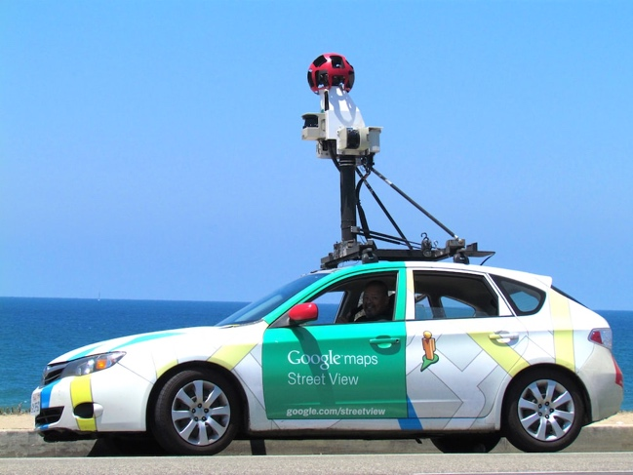（b）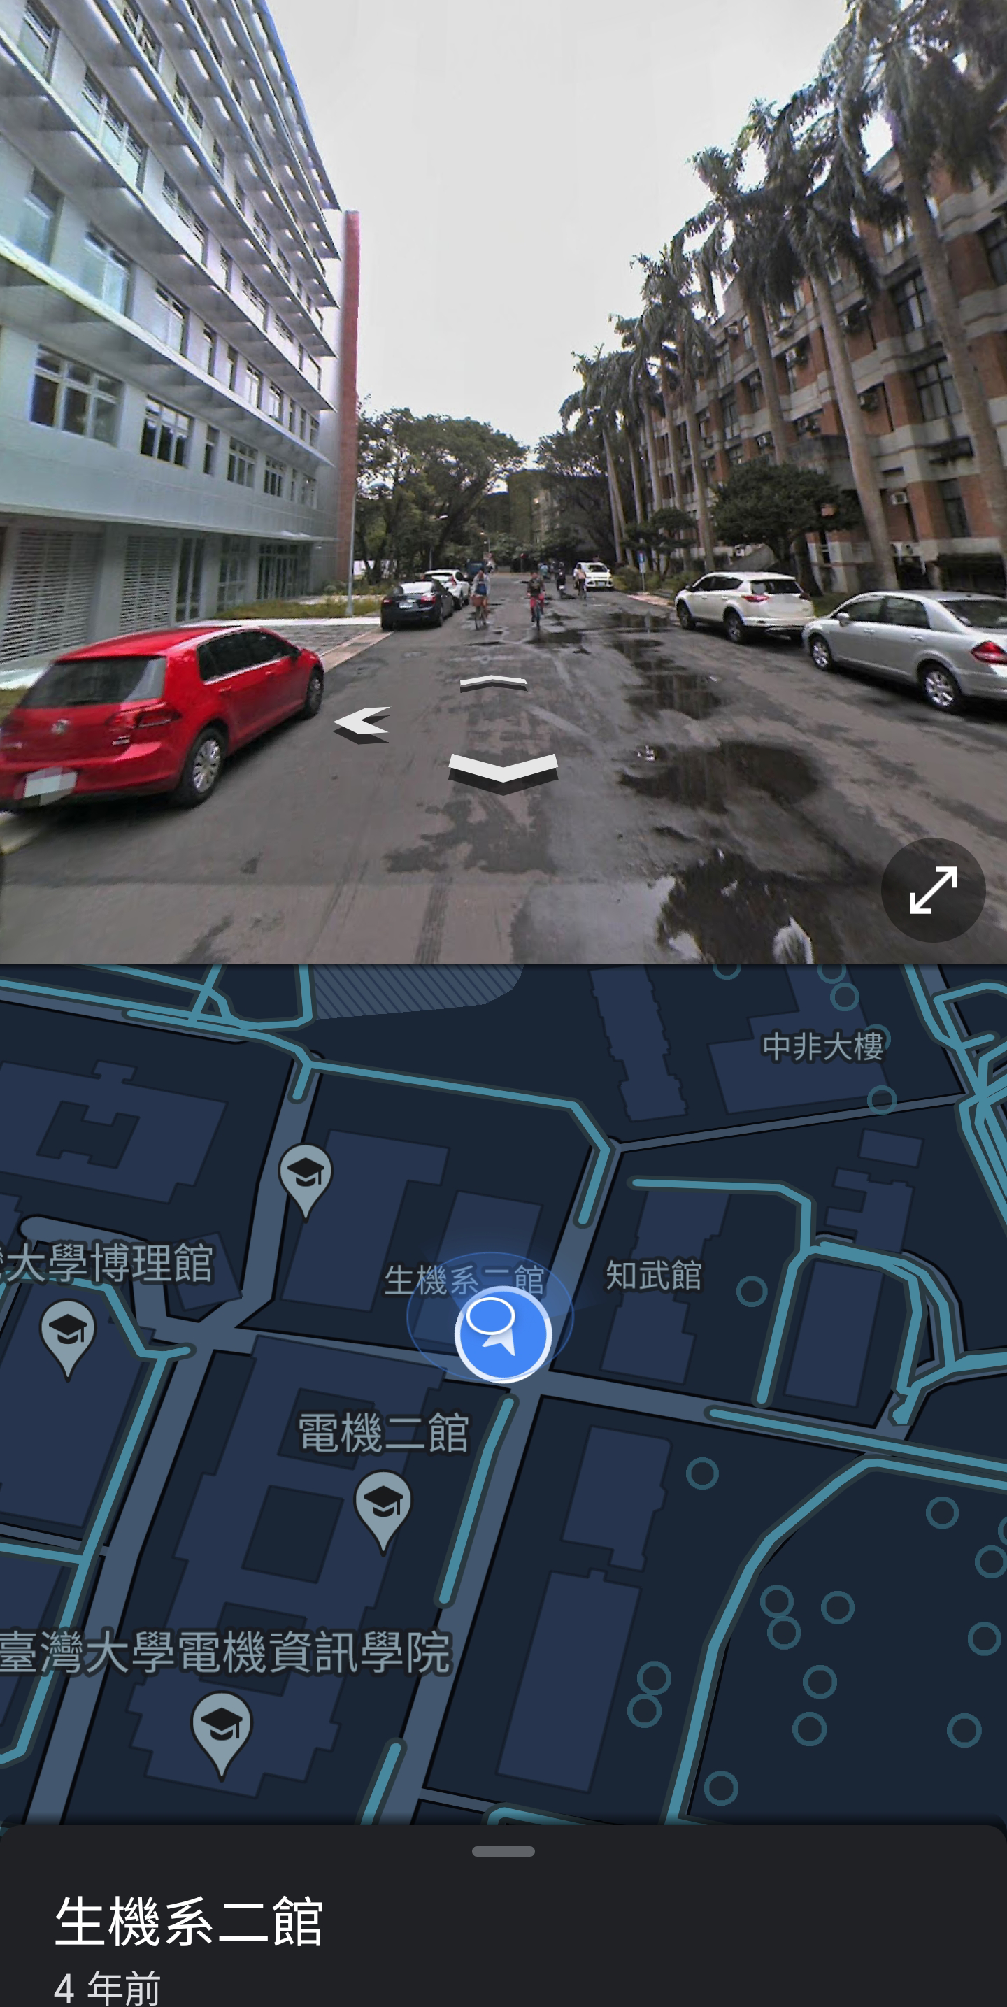

圖一、a. google map car（Suzy Brooks 拍攝）b. google map 全景照片

**1-2 研究動機**

隨著安全防護監控在各個市場的廣泛應用，傳統的網路攝影機已經無法完全滿足各個行業對更高品質的監控需求。傳統的攝影機（如下圖二）會因為考慮到配線以及拍攝角度來影響安裝位置及安裝的難易度，對於使用者而言，最擔心的莫過於攝影機的死角了。既然如此，使用者大可選擇魚眼攝影機解決前面的問題，但相較於一般的攝影機魚眼攝影機的價格要高得許多（PChome中價格約落在台幣2000元）。故本研究將透過傳統影像辨識的方法來將傳統攝影機或者低成本的webcam打造成全景的攝影機，讓使用者可以在低成本的硬體下看到全景的照片。

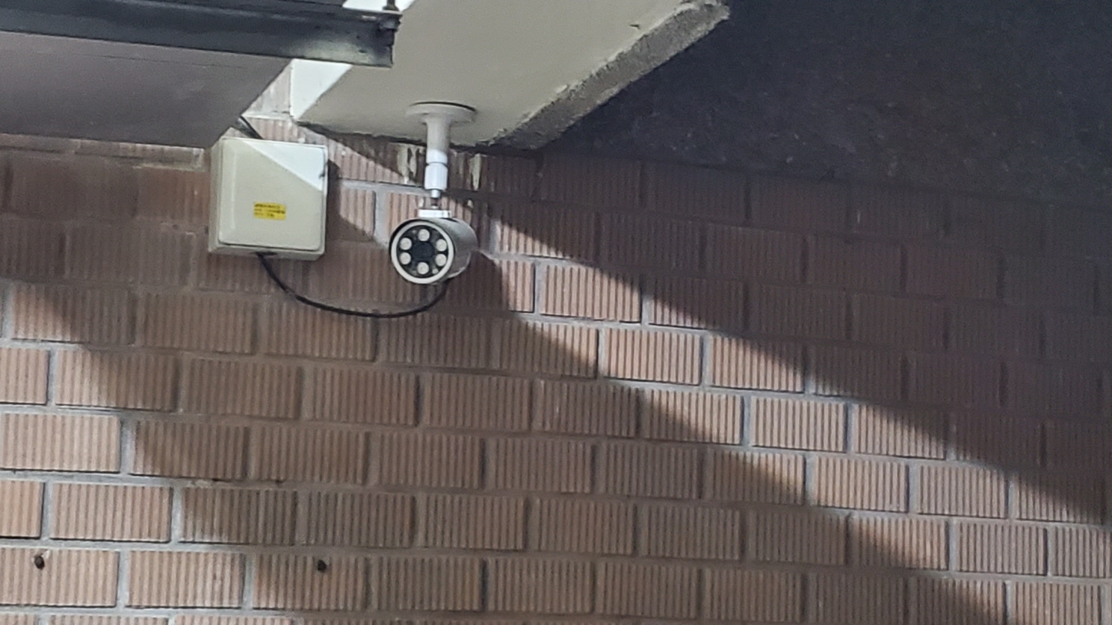

圖二、傳統攝影機（地點：台灣大學研究生宿舍一）

**二、材料與方法**

下圖三為本研究的架構。材料部分，本專題將透過micro controller去控制step motor旋轉鏡頭獲取照片，再將照片進行前處理、拼接、後處理，最後顯示於使用者介面上。由於本報告為影像處理的期末專題報告，若時間上不允許，會將研究的重點著重在影像處理上。

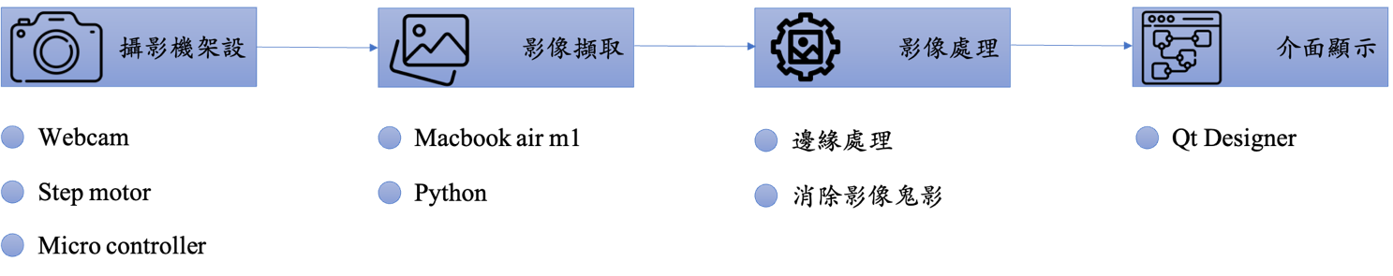

圖三、本研究架構

**三、參考文獻**

[1-5]

[1] I. Boukerch, B. Takarli, K. Saidi *et al.*, “Development of Panoramic Virtual Tours System Based on Low Cost Devices,” International Archives of the Photogrammetry, Remote Sensing and Spatial Information Sciences*,* 43, B2-2021 (2021).

[2] C.-C. Lin, S. U. Pankanti, K. Natesan Ramamurthy *et al.*, “Adaptive as-natural-as-possible image stitching,” Proceedings of the IEEE Conference on Computer Vision and Pattern Recognition, 1155-1163 (2015).

[3] Y. Deng, and T. Zhang, “Generating panorama photos,” Internet Multimedia Management Systems IV*,* 5242, 270-279 (2003).

[4] A. Cosentino, “A practical guide to panoramic multispectral imaging,” e-conservation Magazine*,* 25, 64-73 (2013).

[5] E. d'Annibale, A. Tassetti, and E. Malinverni, “Finalizing a low-cost photogrammetric workflow: from panoramic photos to Heritage 3D documentation and visualization,” International Journal of Heritage in the Digital Era*,* 3(1), 33-49 (2014).